
www.raccefyn.co

Material suplementario
Malvaceae neotropicae novae vel minus cognitae XVI.
Novedades taxonómicas y corológicas en Matisia sect. Longipedes y clave parta sus especies.
Malvaceae neotropicae novae vel minus cognitae XVI.
Taxonomic and chorological novelties in Matisia sect. Longipedes and key for its species.

José Luis Fernández-Alonso
Real Jardín Botánico CSIC, Claudio Moyano 1, 28014 Madrid
Correspondencia
jlfernandeza@rjb.csic.es
Tabla de contenido Figuras 1S a 9S

Figura 1S. Matisia samanae Fern.Alonso. Colección tipo, de San Carlos-Samaná, Antioquia, Fonnegra 3042. A. Rama terminal con botones florales y flor abierta, opuestos a las hojas. B. Flor con bractéolas en posición media en el pedicelo y la corola cerrada antes de la apertura, en vista lateral. C. Detalle del cáliz expandido al final de la antesis, acompañado de la columna estaminal. (holotipo HUA 61794).
Figura 2S. Matisia samanae Fern.Alonso. A. Detalle de los botones florales opuestos a las hojas en ramitas cortas. B. Botón floral con las bractéolas en el pedicelo con su indumento. C. Flor abierta en vista lateral, con el cáliz estriado, la corola patente-recurvada y el androceo en posición central. D. Detalle del cáliz longitudinalmente estriado, después de la antesis. [A partir de Cogollo 4977 (JAUM 21318 y FMB 31298)].
Figura 3S. Matisia samanae Fern.Alonso. Fografiado en Antioquia, Anorí. A. Detalle del conspicuo pulvínulo distal del pecíolo y de las venas de la lámina por el envés. B. Ápice de una rama terminal mostrando la yema, las flores en botón y las bractéolas en posición media en el pedicelo. [Fotos de H. David, HUA].
Figura 4S. Matisia satingana Fern.Alonso. Detalles morfológicos. A. Detalle de la venación en la base foliar y de la yema terminal en una rama corta terminal. B. Rama con dos hojas, la yema terminal y un fruto maduro rostrado. C. Rama con una yema axilar y dos frutos maduros. D. Cáliz fructífero con alas muy conspicuas, acompañando al fruto. [A, de Carmona 54 (COL 617652); B, de Olmedo s.n. (MEDEL); C, de Carmona 18 (MEDEL); D, de Rubiano 369 (COL 368368)].
Figura 5S. Matisia cuatrecasasiana Fern.Alonso. Paratipo Gentry 59548 fl. A y B. Ramas terminales mostrando las yemas terminales, las cicatrices estipulares, los pecíolos y la venación en la base de las láminas. C. Detalle de una flor opuesta a la hoja, en vista lateral, mostrando la corola y las ramas estaminales al inicio de la antesis. D. Detalle del pedicelo floral y el cáliz después de la antesis. [A y D de (COL 464716), B y C de (BR 0000027975725)].
Figura 6S. Matisia cuatrecasasiana Fern.Alonso. Detalles de plantas fructificadas, mostrando los pedúnculos fructíferos, la posición del cáliz fructífero y la morfología del fruto maduro con el pico distal. [A, de Devia 2713 (US 3109753); B, de Gentry 35468 (COL 258967); C, de Schultes & Villarreal 7382 (K 001487722)].
Figura 7S. Matisia sclerophylla Cuatrec. Tipo Cuatrecasas 14146, algunos detalles. A. Rama terminal mostrando la base de las hojas, su venación por el envés y dos botones florales (izquierda). B. Detalle de una flor en antesis con los pétalos recurvados y la columa estaminal sigmoide y las ramas estaminales. C. Detalle de botón floral, las bractéolas en los pedicelos florales y la flor en antesis con los pétalos recurvados y la parte distal de la columna estaminal con las ramas (diseccionado). [A y B del isotipo F 1240206; C, del holotipo COL 76376].
Figura 8S. Matisia sclerophylla Cuatrec. Algunos detalles morfológicos. A. Base de una hoja adulta coriácea y lustrosa por el haz. B. Fruto maduro en sección sagital mostrando el ápice truncado y los pirenos en su interior. [ A, de Goitia 1 (UDBC 04011); B, de Gentry 48320 (JAUM 7827)].
Figura 9S. Matisia victoriana Fern.Alonso. A. Detalles holotipo COL 444320, planta con flores y hojas jóvenes. B. Ápice de rama mostrando la yema terminal y el indumento en las hojas jóvenes (envés). C. Detalle de las flores largamente pediceladas, después de la antesis. [Galeano 3217, de Chocó, Cabo Corrientes, Nuquí (holotipo COL 444320)].

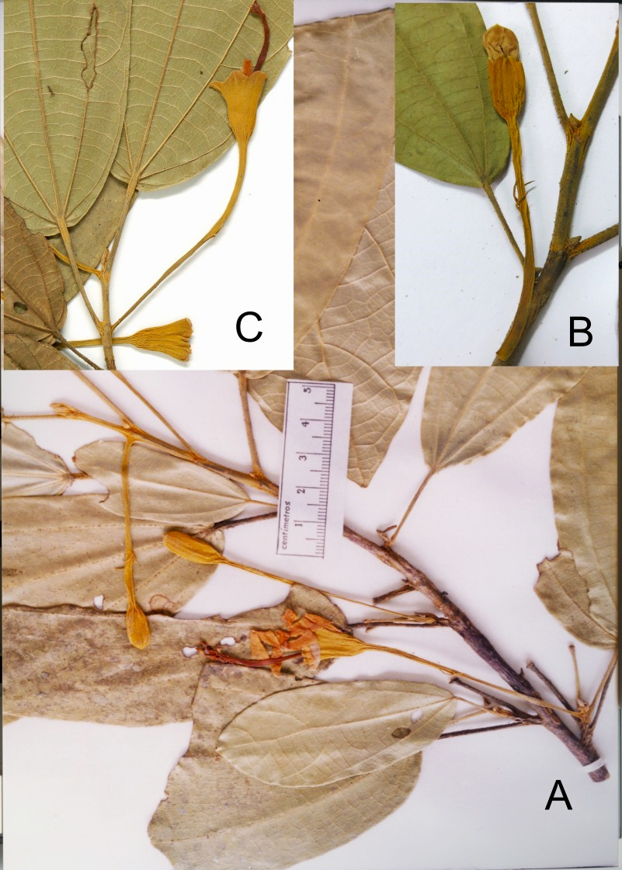
Figura 1S. Matisia samanae Fern.Alonso. Colección tipo, de San Carlos-Samaná, Antioquia, Fonnegra 3042. A. Rama terminal con botones florales y flor abierta, opuestos a las hojas. B. Flor con bractéolas en posición media en el pedicelo y la corola cerrada antes de la apertura, en vista lateral. C. Detalle del cáliz expandido al final de la antesis, acompañado de la columna estaminal. (holotipo HUA 61794).
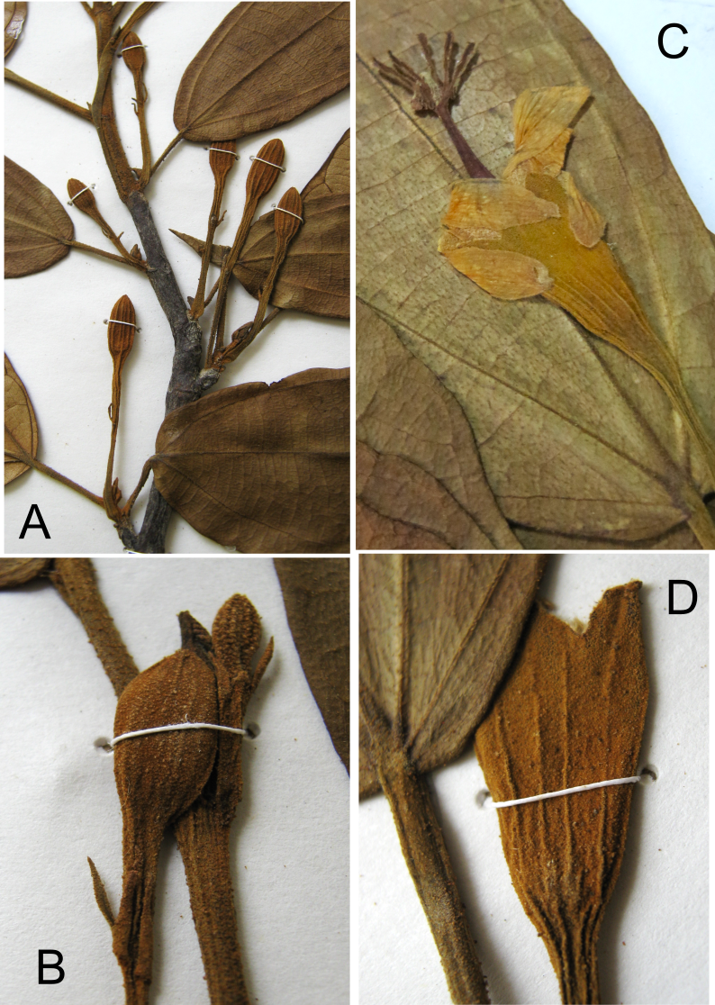
Figura 2S. Matisia samanae Fern.Alonso. A. Detalle de los botones florales opuestos a las hojas en ramitas cortas. B. Botón floral con las bractéolas en el pedicelo con su indumento. C. Flor abierta en vista lateral, con el cáliz estriado, la corola patente-recurvada y el androceo en posición central. D. Detalle del cáliz longitudinalmente estriado, después de la antesis. [A partir de Cogollo 4977 (JAUM 21318 y FMB 31298)].
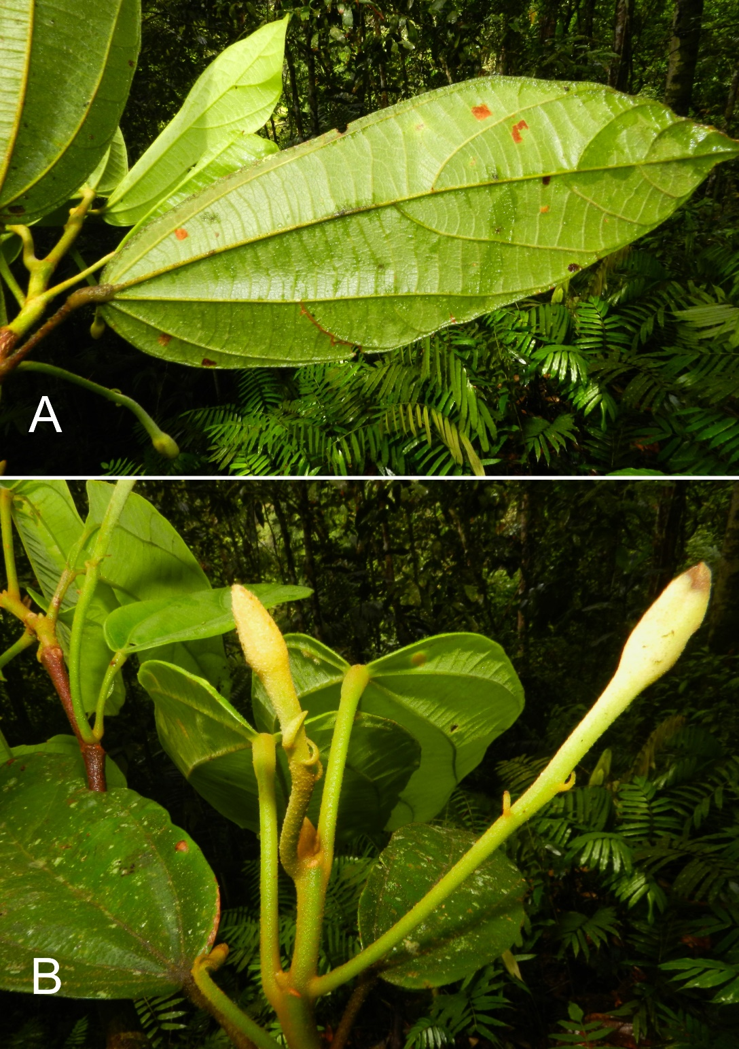
Figura 3S. Matisia samanae Fern.Alonso. Fografiado en Antioquia, Anorí. A. Detalle del conspicuo pulvínulo distal del pecíolo y de las venas de la lámina por el envés. B. Ápice de una rama terminal mostrando la yema, las flores en botón y las bractéolas en posición media en el pedicelo. [Fotos de H. David, HUA].
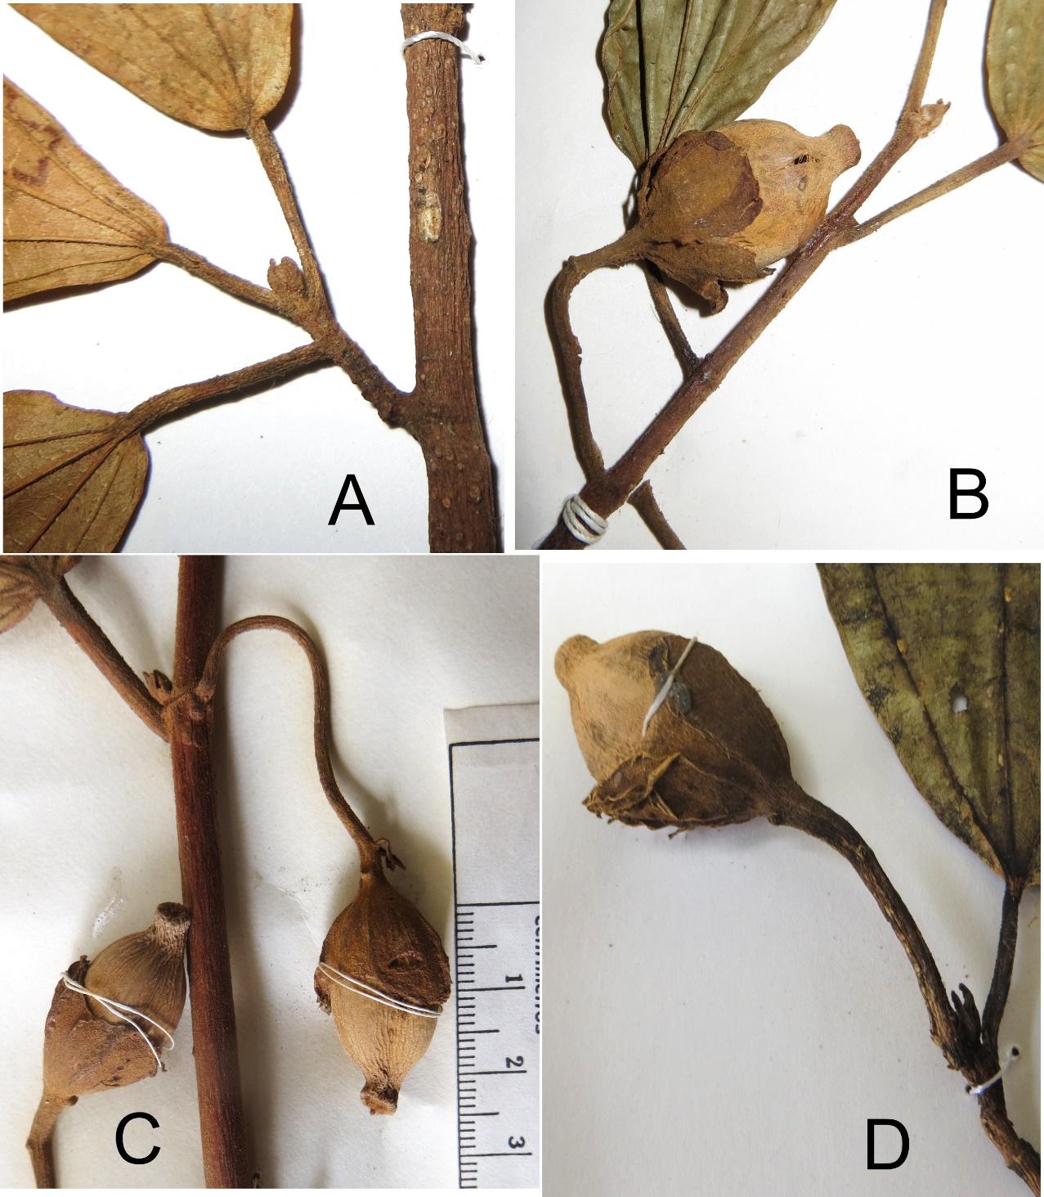
Figura 4S. Matisia satingana Fern.Alonso. Detalles morfológicos. A. Detalle de la venación en la base foliar y de la yema terminal en una rama corta terminal. B. Rama con dos hojas, la yema terminal y un fruto maduro rostrado. C. Rama con una yema axilar y dos frutos maduros. D. Cáliz fructífero con alas muy conspicuas, acompañando al fruto. [A, de Carmona 54 (COL 617652); B, de Olmedo s.n. (MEDEL); C, de Carmona 18 (MEDEL); D, de Rubiano 369 (COL 368368)].

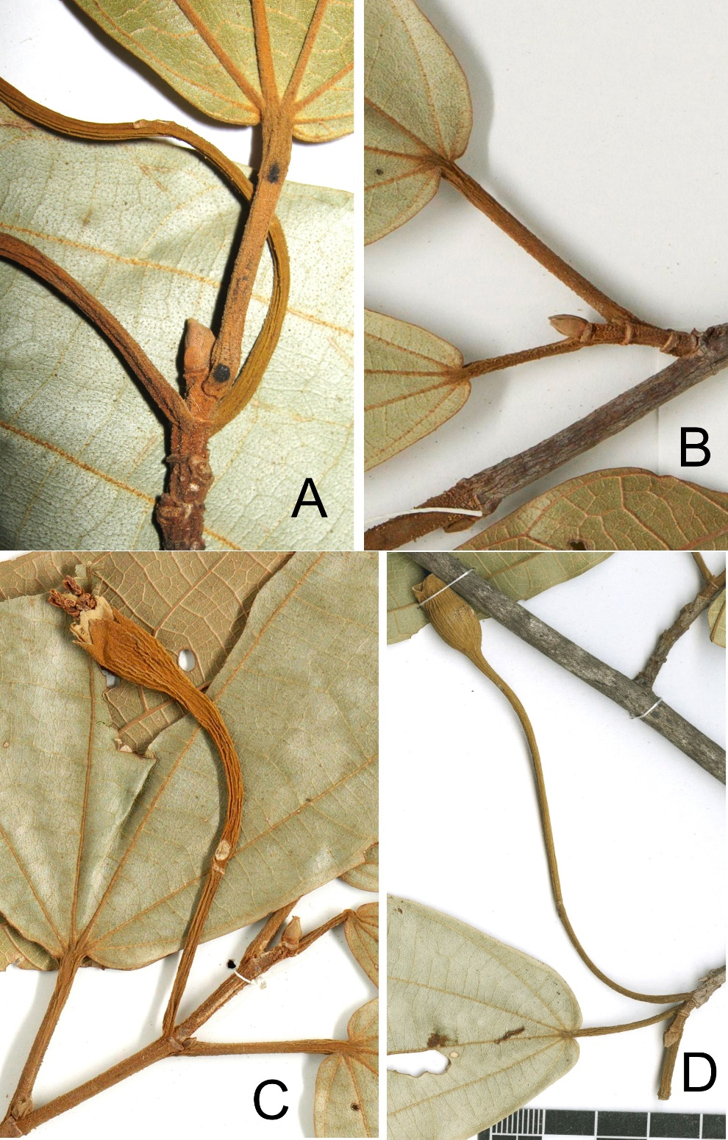
Figura 5S. Matisia cuatrecasasiana Fern.Alonso. Paratipo Gentry 59548 fl. A y B. Ramas terminales mostrando las yemas terminales, las cicatrices estipulares, los pecíolos y la venación en la base de las láminas. C. Detalle de una flor opuesta a la hoja, en vista lateral, mostrando la corola y las ramas estaminales al inicio de la antesis. D. Detalle del pedicelo floral y el cáliz después de la antesis. [A y D de (COL 464716), B y C de (BR 0000027975725)].
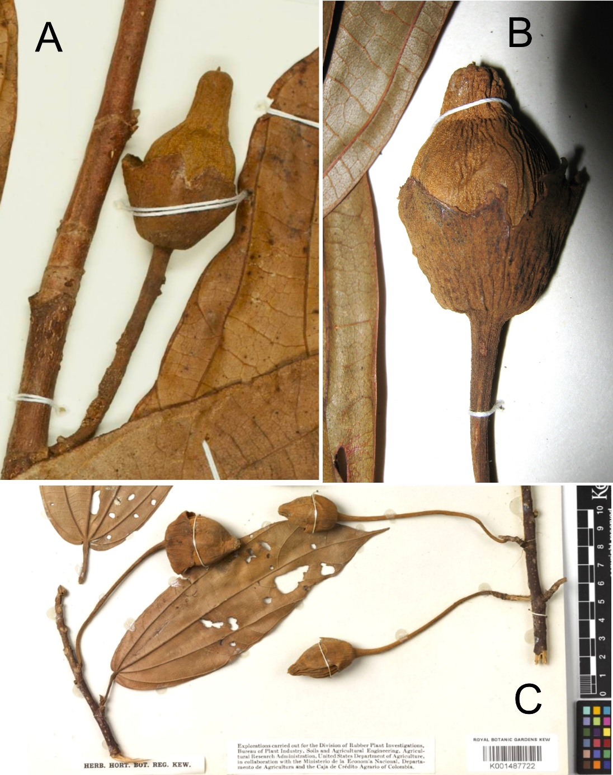
Figura 6S. Matisia cuatrecasasiana Fern.Alonso. Detalles de plantas fructificadas, mostrando los pedúnculos fructíferos, la posición del cáliz fructífero y la morfología del fruto maduro con el pico distal. [A, de Devia 2713 (US 3109753); B, de Gentry 35468 (COL 258967); C, de Schultes & Villarreal 7382 (K 001487722)].

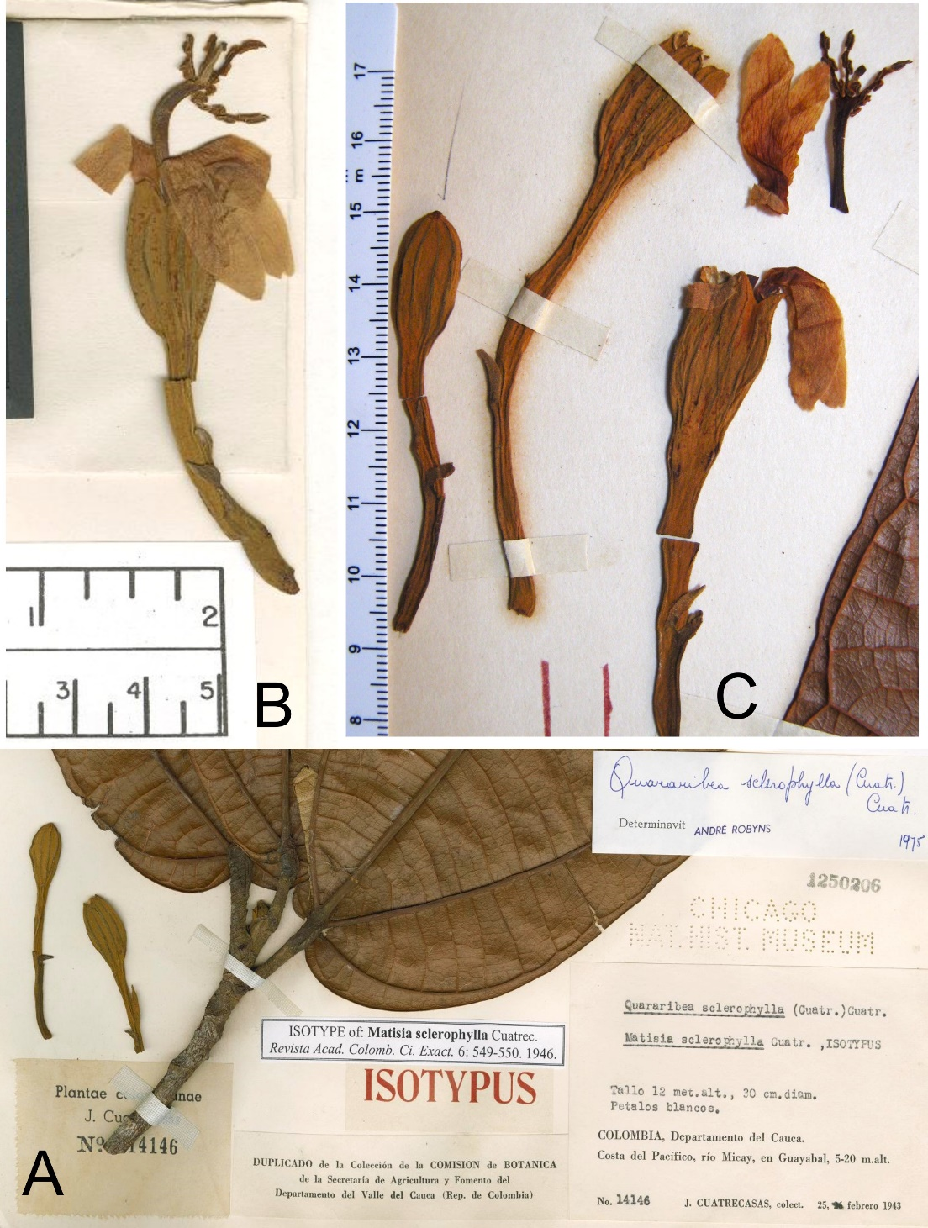
Figura 7S. Matisia sclerophylla Cuatrec. Tipo Cuatrecasas 14146, algunos detalles. A. Rama terminal mostrando la base de las hojas, su venación por el envés y dos botones florales (izquierda). B. Detalle de una flor en antesis con los pétalos recurvados y la columa estaminal sigmoide y las ramas estaminales. C. Detalle de botón floral, las bractéolas en los pedicelos florales y la flor en antesis con los pétalos recurvados y la parte distal de la columna estaminal con las ramas (diseccionado). [A y B del isotipo F 1240206; C, del holotipo COL 76376].
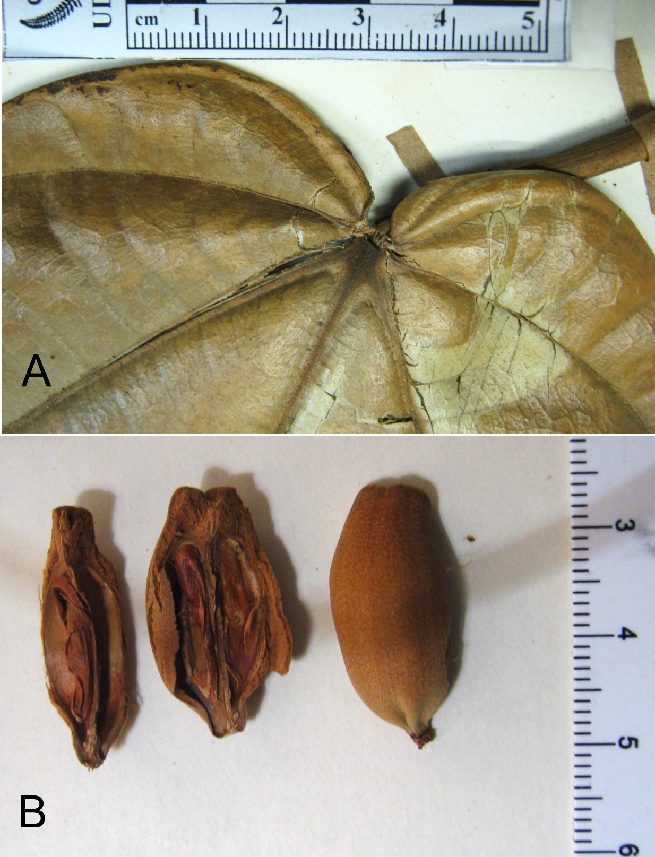
Figura 8S. Matisia sclerophylla Cuatrec. Algunos detalles morfológicos. A. Base de una hoja adulta coriácea y lustrosa por el haz. B. Fruto maduro en sección sagital mostrando el ápice truncado y los pirenos en su interior. [ A, de Goitia 1 (UDBC 04011); B, de Gentry 48320 (JAUM 7827)].
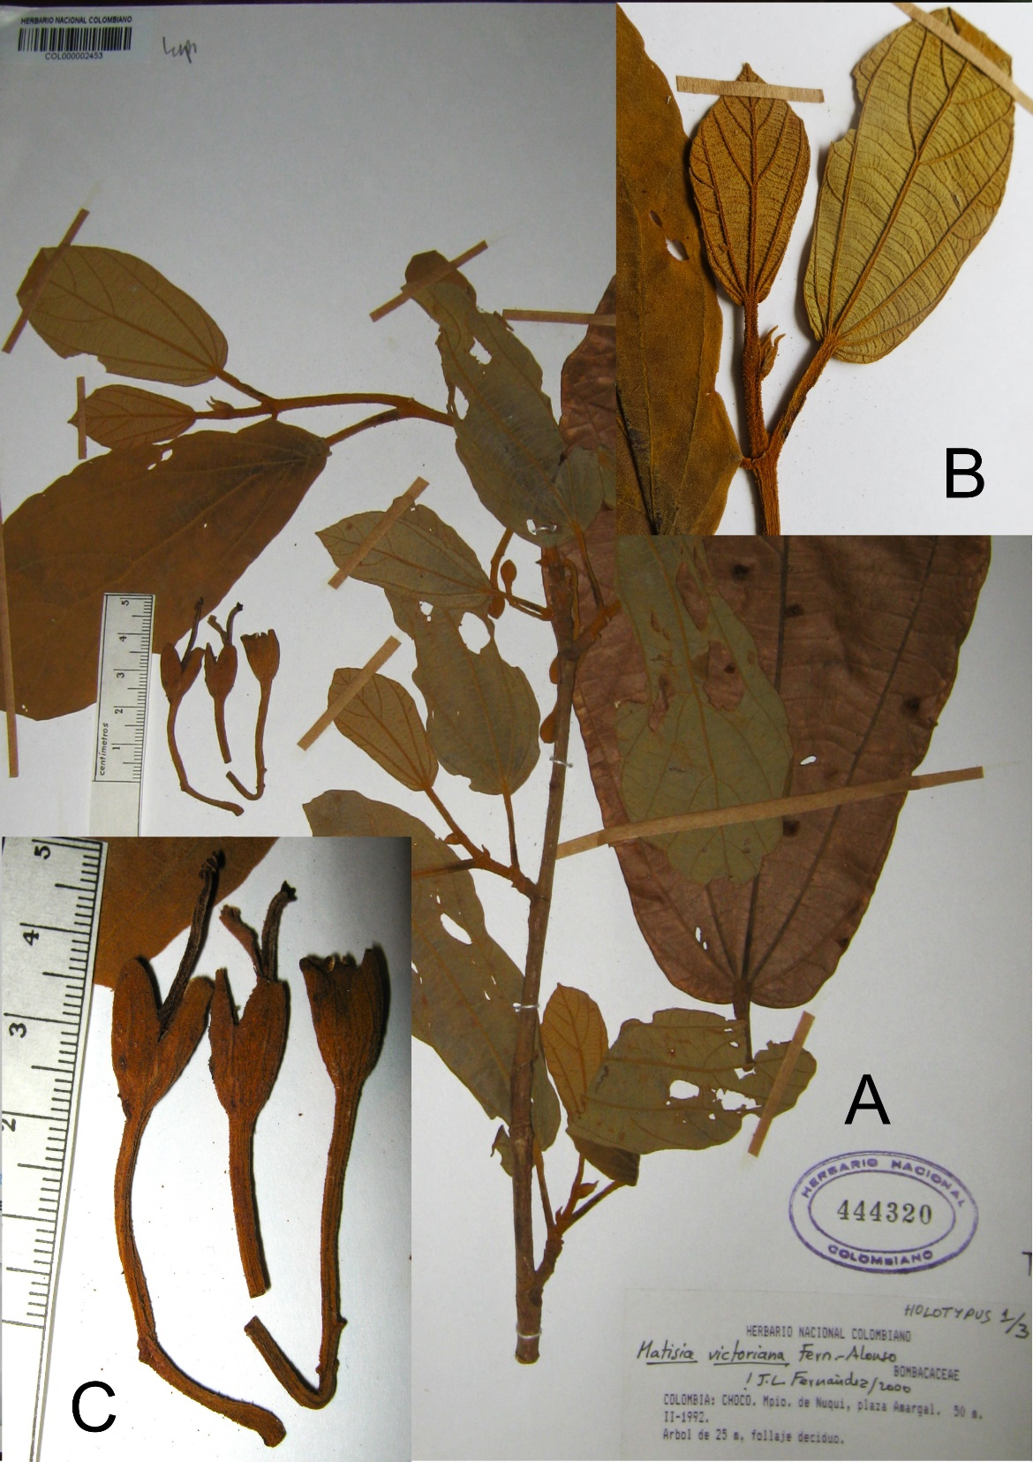
Figura 9S. Matisia victoriana Fern.Alonso. A. Detalles holotipo COL 444320, planta con flores y hojas jóvenes. B. Ápice de rama mostrando la yema terminal y el indumento en las hojas jóvenes (envés). C. Detalle de las flores largamente pediceladas, después de la antesis. [Galeano 3217, de Chocó, Cabo Corrientes, Nuquí (holotipo COL 444320)].

